**Die Route von Sicán**

***Zusammenfassung:***

• Standort: Lambayeque Region  
• Klima: Trocken, warm und sonnig  
• Sehenswürdigkeiten:  
 - Museum: Nacional Sicán und Sitio de Túcume  
 - Naturale Heiligtümer: Bosque de Pomac Historische Sanctuary  
• Touristische Einrichtungen: Historie, Archaeologie und Ökotourismus

***Wichtige Daten:***

* Dauer: ca. 9 Stunden ca.
* Inklusive:

- Privater Transport  
- Mittagessen  
- Fuehrung

- Getraenk

**Reiseverlauf:**

Wir beginnen die Tour „Sicán“ mit einem Besuch des National Museum of Sican, welches in der Provinz Ferreñafe liegt und ca. 19 km. (20 min.) von Chiclayo entfernt. Hier sieht man die Reste des ursprünglichen Schmuckes sehen und Sican den Herrn.  
Im Museum können Sie Kunsthandwerk kaufen, sich im Buero informieren und dort gibt es Toiletten, welche behindertengerecht ausgestattet sind.

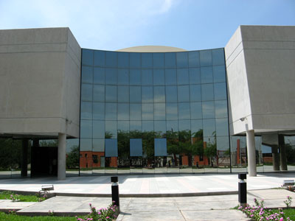

Nach der Tour besuchen wir den Bosque de Pomac Historic Sanctuary, der sich im Bezirk Pítipo befindet.  
  
An dieser Stelle lernen sie die alten Baeume, der Mirador Las Salinas, La Casa Imkerei Karl Weiss, der Gold-und Huaca Huaca Las Ventanas, schätzen. Sie koennen auch Naturprodukte die aus dem Trockenwald stammenlaufen. Dies stellen die Menschen der Region her. Dazu gehoert auch der Johannisbrotbaum, Pollen Honig, Honigwein und Honig. Ebenso können Sie die Wiederaufforstung und den Waldschutz hautnah erleben.  
Sie können reiten, wandern oder Radfahren und andere kulturelle Aktivitäten machen

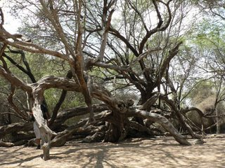Besuchen Sie auch die Huaca de Piedra Ecolodge, das nur wenige Minuten vom Pomac weg ist.

Danach geht es zurueck nach Chiclayo.

**Tarife: Preis/pro Person**

|  |  |
| --- | --- |
| **Schueler** | **40.00 Soles** |
| **Studenten** | **50.00 Soles** |

* Für jedes 15. Mitglied gibt es die Reise umsonst

* Hilfreiches:  
    
   Was nehme ich mit?  
   Sonnencreme, Sonnenbrille, Kamera, Hut, leichte Kleidung, Windjacke, bequeme Schuhe und Geld, vor allem für diejenigen, die lokales Kunsthandwerk kaufen möchten
* Kontakt:  
  Tel. 074 203922  
  Cel 979014584  
  Web: ecoserv24.wix.com/ecoserv  
  E-mail: ecoserv24@gmail.com

***Lageplan:***

